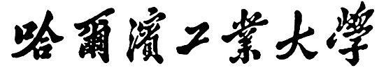

数据库实验报告

题 目 交互式sql实验

专 业 信息安全

学 号 1180300829

学 生 余 涛

指 导 教 师 史 建 焘

# 1实验目的

熟练掌握数据库语言的基本操作

# 2实验环境

阿里云DMS云数据库，dmslab.aliyun.com

# 3 实验内容及要求

## 3.1创建学生选课数据库

直接创建数据库sct_yutao即可：create databse yutao；



## 3.2 建立学生选课系统中的三个基本表

连接数据库后执行以下sql语句操作即可：

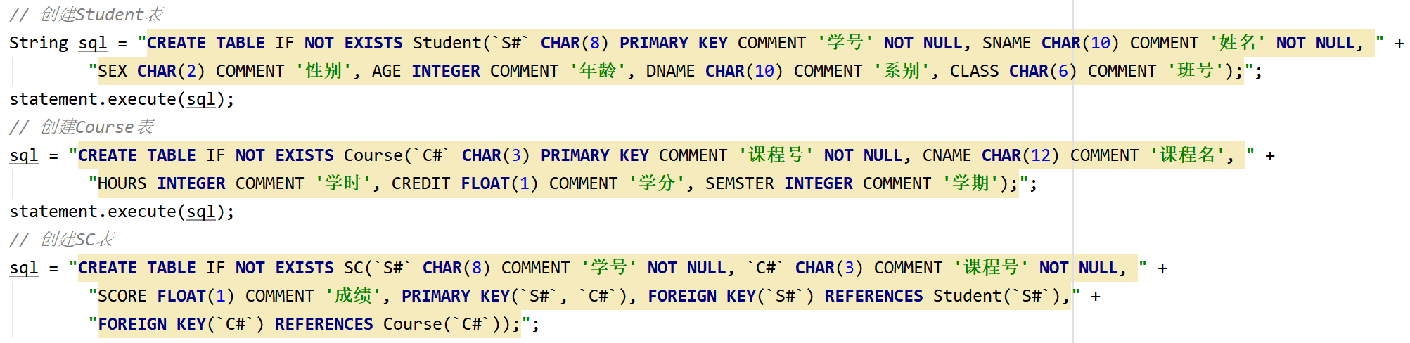

创建的表如下：

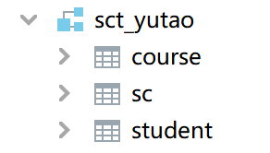

Student表：

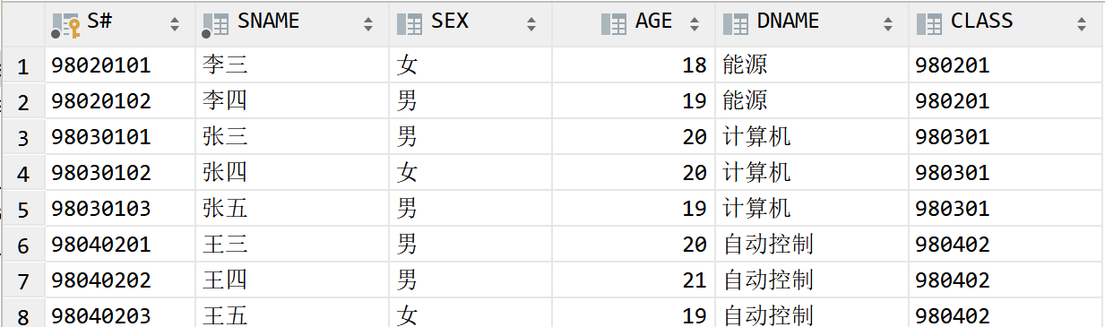

Course表：

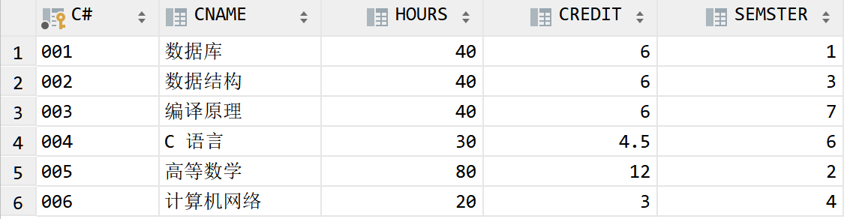

SC表：

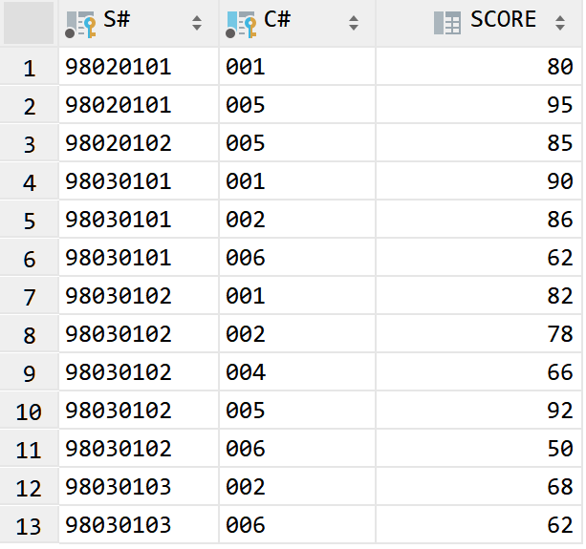

## 3.3 插入数据

执行以下sql语句即可：

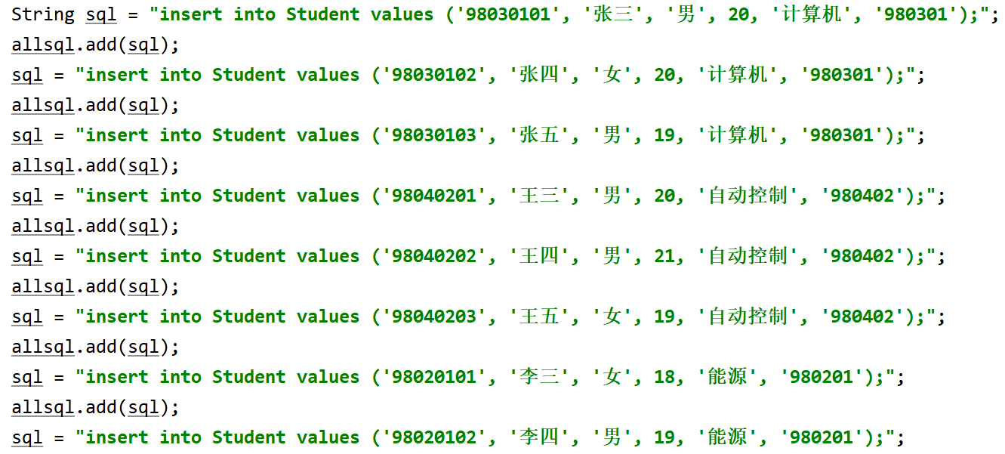

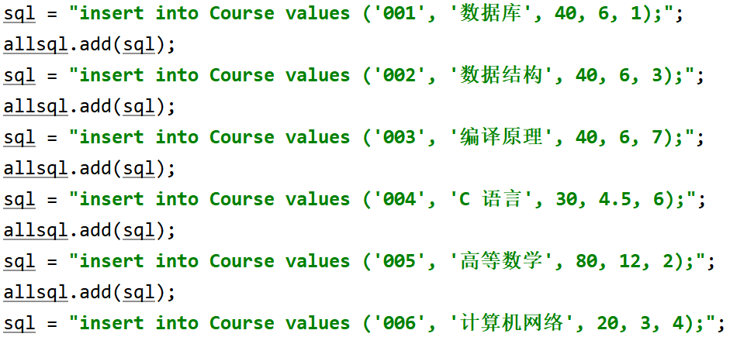

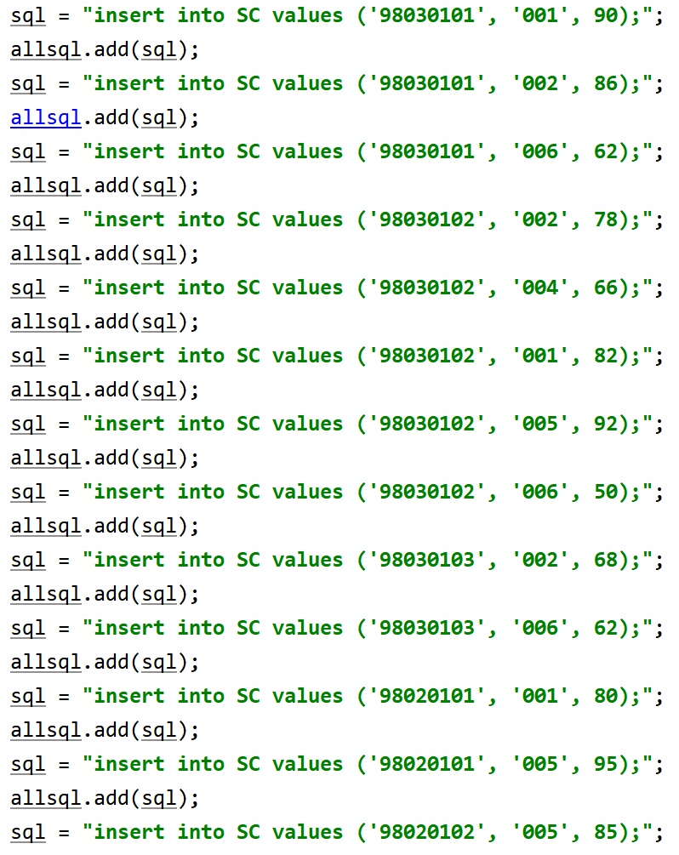

结果如上3.2所示

## 3.4 用sql语句完成如下查询操作：

（1）查询所有学生信息

执行的sql语句如下：



结果如下：

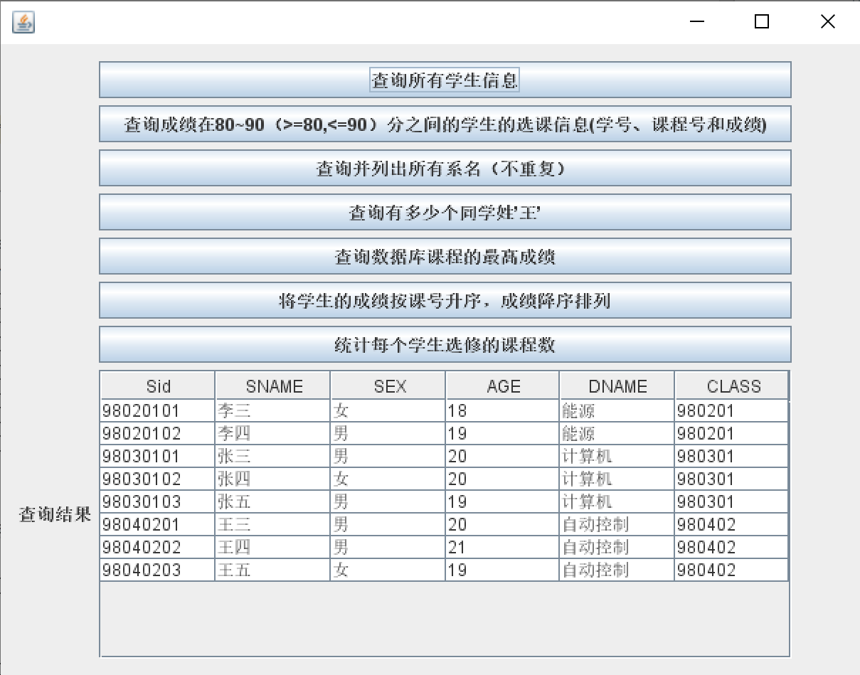

（2）查询成绩在80~90（>=80,<=90）分之间的学生的选课信息（学号、课程号和成绩）

执行的sql语句如下：



结果如下：

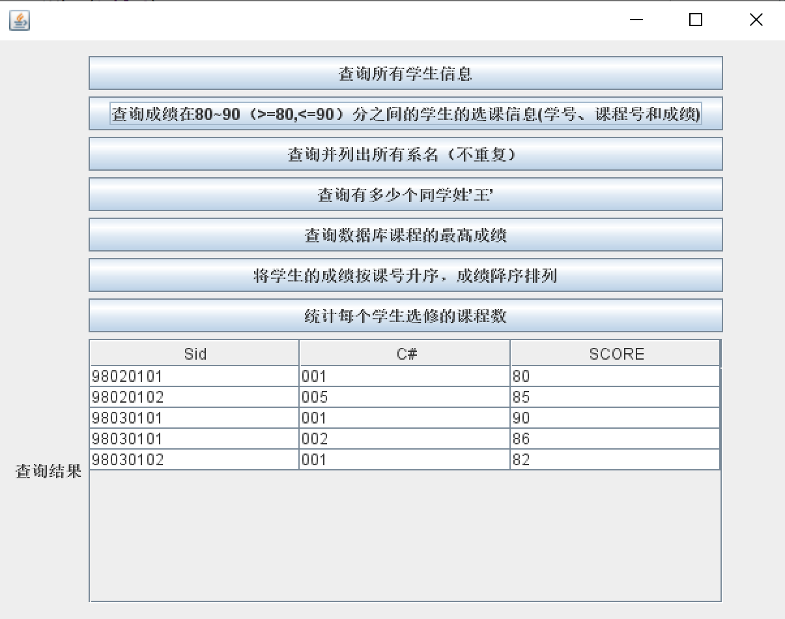

（3）查询并列出所有系名（不重复）

执行的sql语句如下：



结果如下：

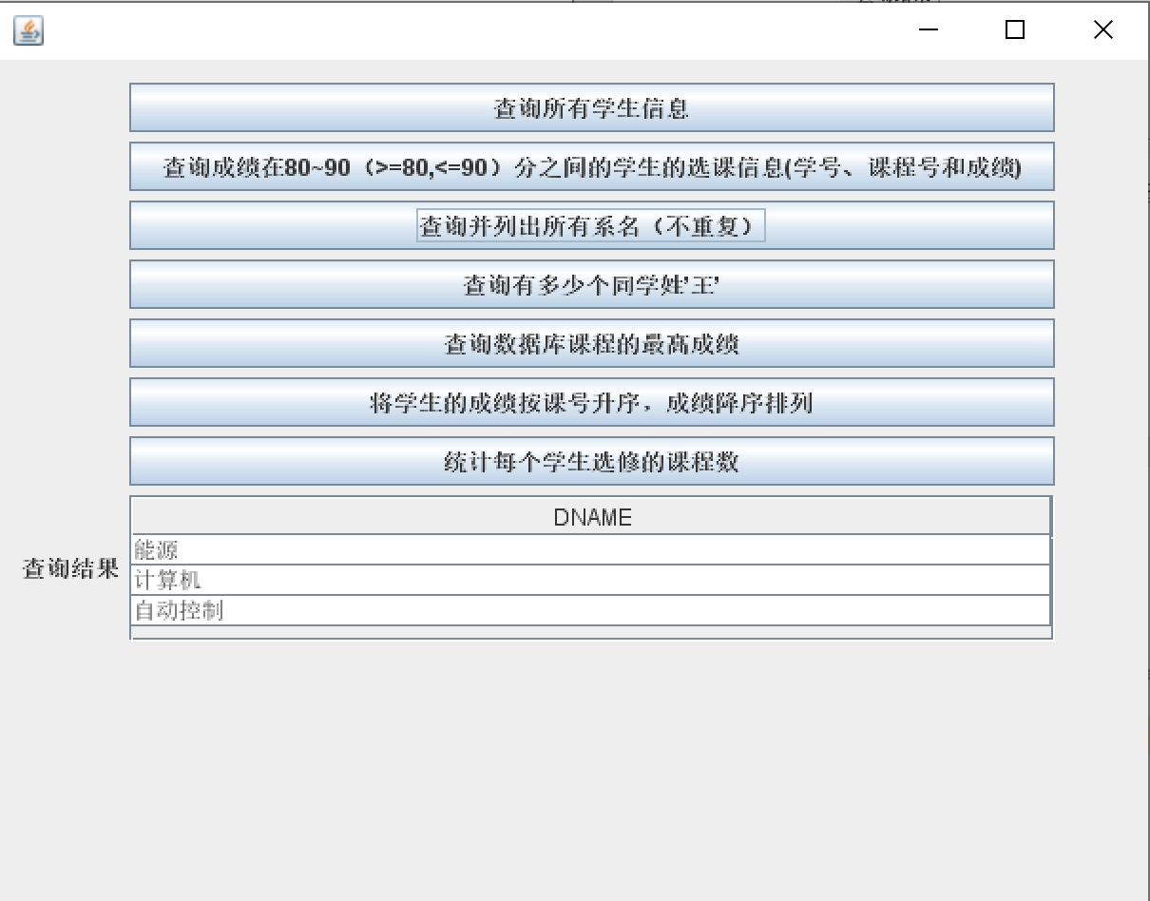

（4）查询有多少个同学姓‘王’

执行的sql语句如下：



结果如下：

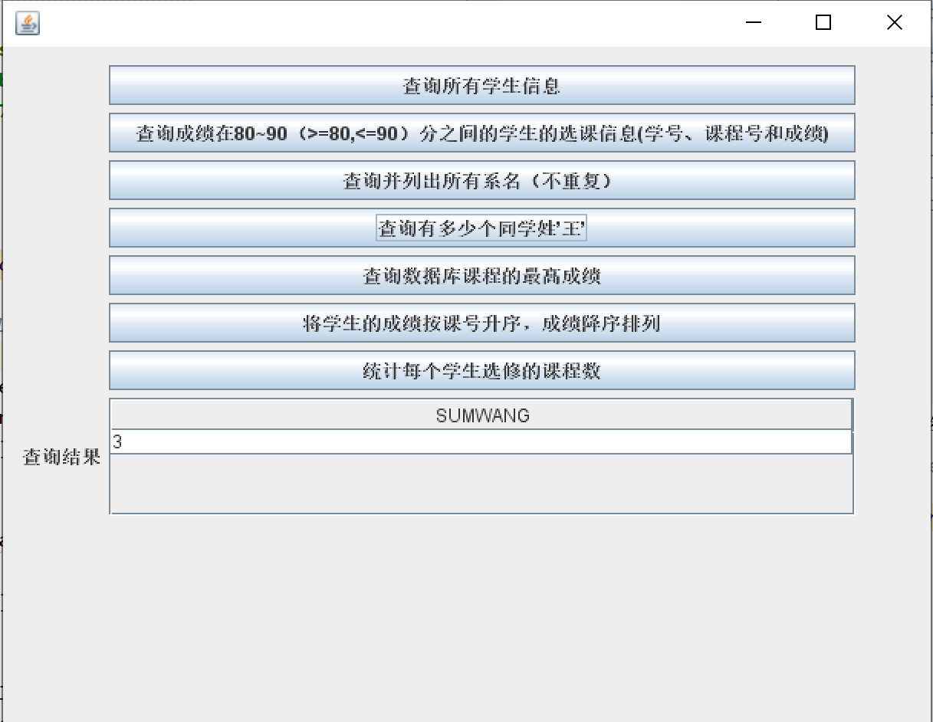

（5）查询数据库课程的最高成绩

执行的sql语句如下：



结果如下：

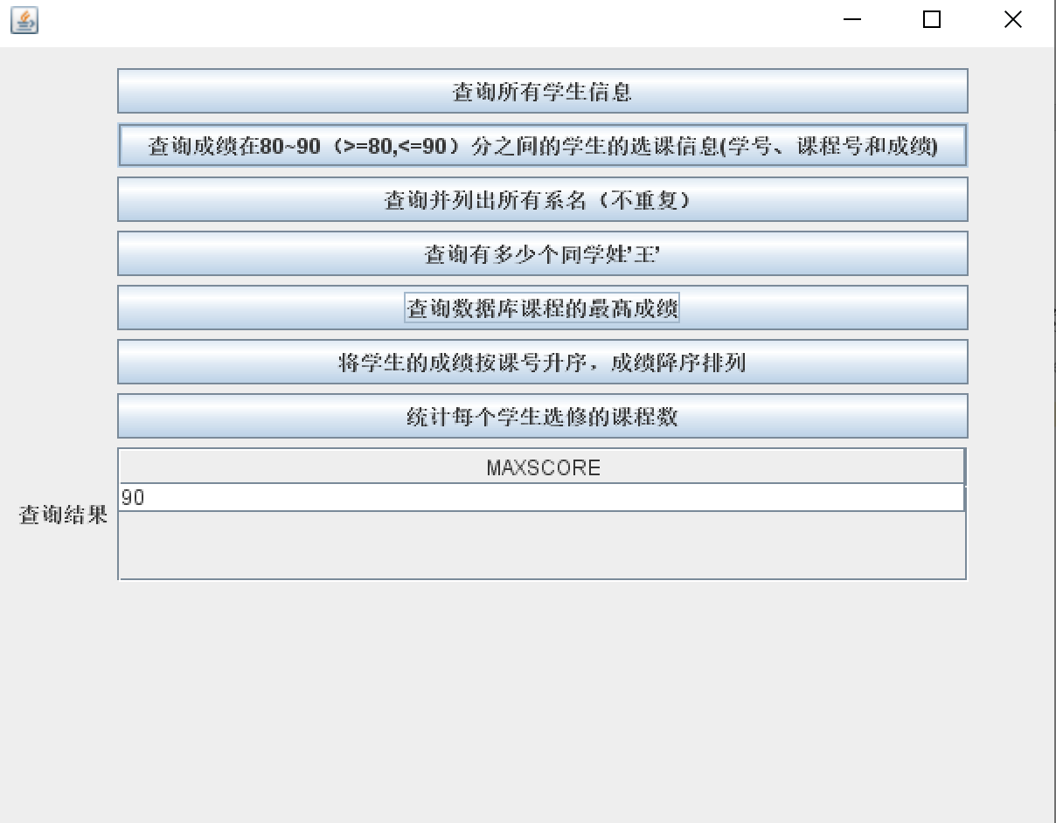

（6）将学生的成绩按课号升序，成绩降序排列

执行的sql语句如下：



结果如下：

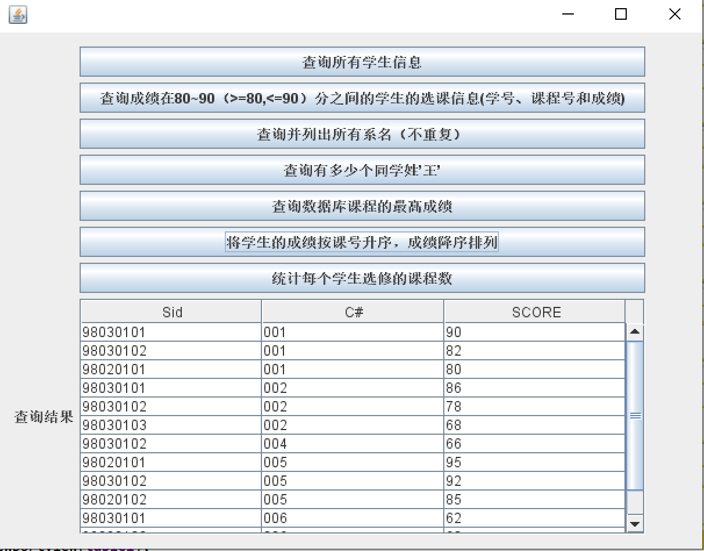

（7）统计每个学生选修的课程数

执行的sql语句如下：



结果如下：

